David Villamil Fernández & Pablo García Marcos

MIW | Uniovi

Desarrollo de aplicaciones web dinámicas

Diseño y programación de interfaces de usuario

Contenido

Nuevo Diseño 2

Barra de navegación: 2

Footer: 2

Formularios favoritos: 2

Formularios públicos 3

Responder formulario 4

Login 5

Registro 6

Crear formulario 6

Formularios propios 7

Ver respuestas 8

Modificar formulario 9

Ver Formulario 9

Compartir Formulario 10

# Nuevo Diseño

A lo largo del presente apartado, se mostrará, mediante capturas, las diferencias entre la primera versión entregada de la práctica y la versión actual. Además, se ofrecerá una breve explicación textual sobre los cambios, racionalizando sus motivos.

## Barra de navegación:

Original: 

Nuevo:

Se ha modificado la barra de navegación con el fin de mejorar los iconos utilizados para los diferentes elementos y para garantizar que el usuario puede identificar rápidamente que elementos son “clickcables” (y cuales no). Además, se ha corregido la vista para que detecte correctamente si el usuario no está identificado (en ciertos puntos, la versión anterior detectaba que el usuario no estaba identificado pero que tampoco estaba “no-identificado”, debido a un problema de tipos).

## Footer:

Original: 

Nuevo: 

Se ha mejorado el “footer” para aumentar la adaptabilidad de la página.

## Formularios favoritos:

Original: 

Nuevo: 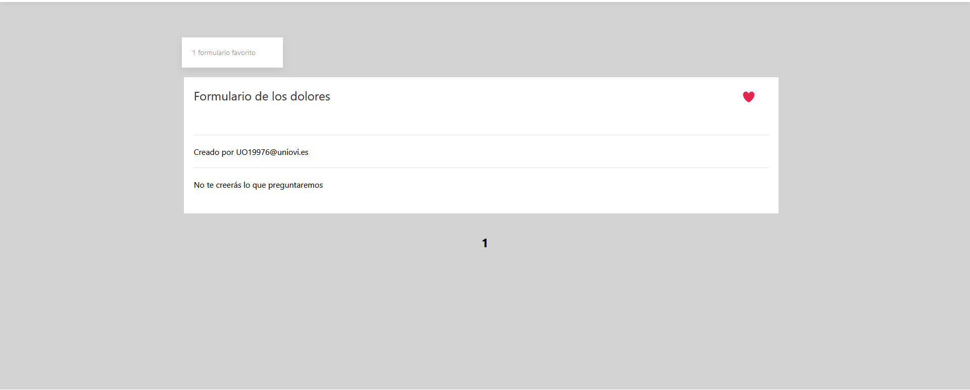

Adición en la página de un elemento dedicado a mostrar el número de resultados total.

Mejoras en la página para que adapte la disposición de los elementos al número de estos.

Ahora el elemento sobre el que se encuentra el foco será resaltado.

Añadida funcionalidad que permite eliminar, de forma intuitiva, formularios de la lista de favoritos.

Añadida paginación, la cual ha sido modificada para resaltar la página actual.

## Formularios públicos

Original: 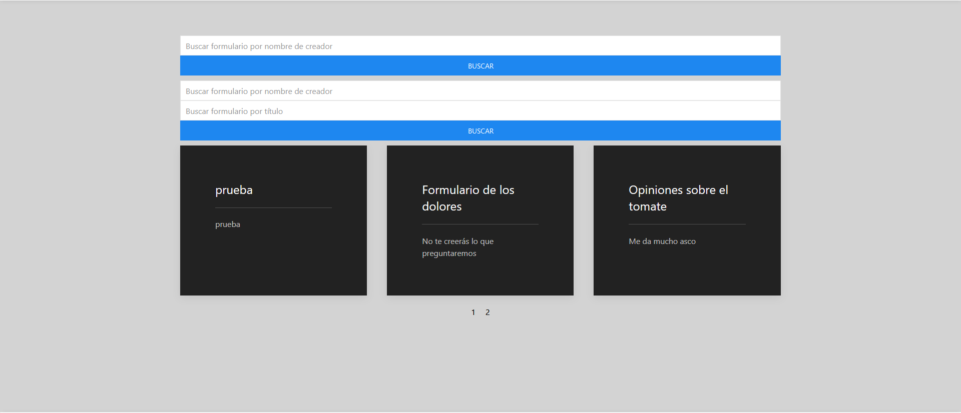

Nuevo: 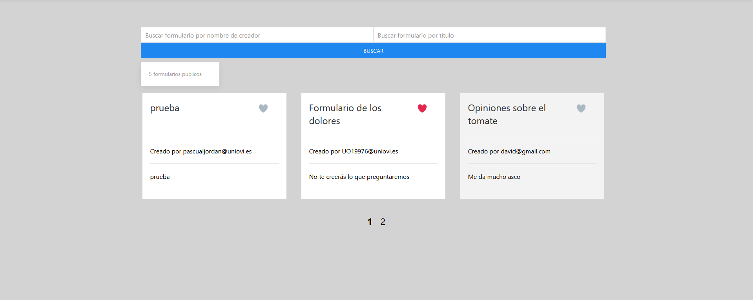

Las barras de busqueda han sido combinadas en una sola, la cual permite buscar por varios criterio o por uno solo. Además, se ha mejorado la busqueda para que permita utilizar caracteres especiales y para que realice busquedas con textos incompletos.

Adición en la página de un elemento dedicado a mostrar el número de resultados total.

Mejoras en la página para que adapte la disposición de los elementos al número de estos.

Ahora el elemento sobre el que se encuentra el foco será resaltado.

Añadida funcionalidad que permite eliminar y añadir, de forma intuitiva, formularios de la lista de favoritos.

Modificaciones en la paginación, cuyos números son ahora más grandes. Además, ahora la página actual es resaltada.

## Responder formulario

Original: 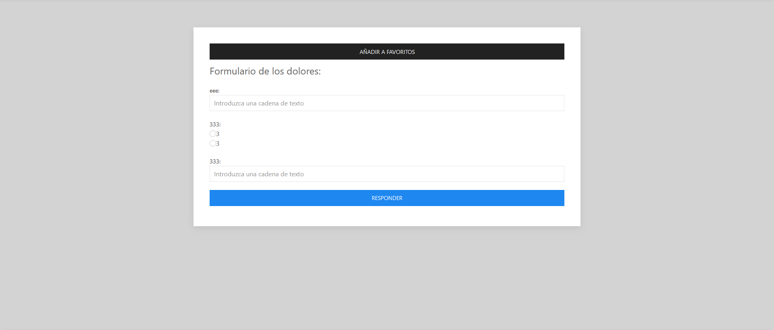

Nuevo: 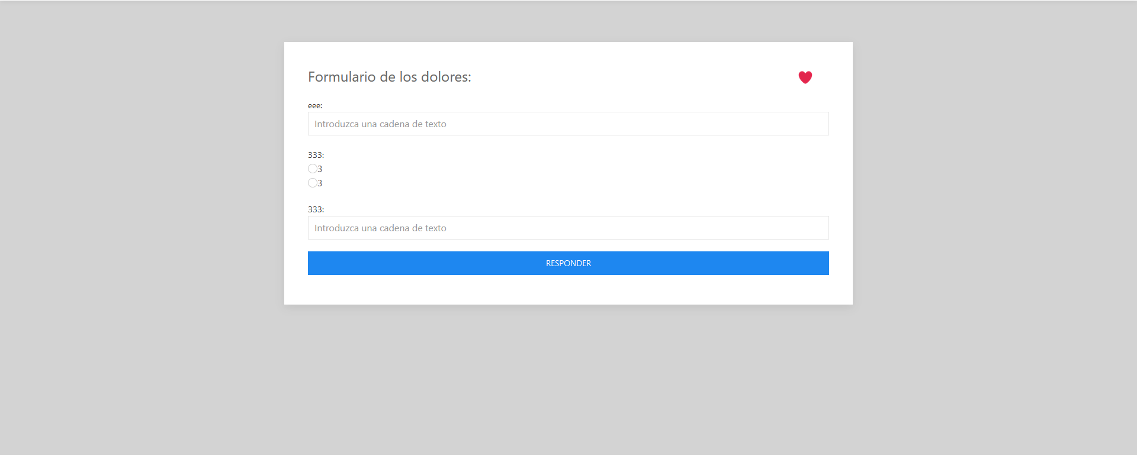

Modificado el botón de añadir formularios, de forma que fuese más intuitivo, menos intrusivo y tuviese un posicionamiento más lógico.

## Login

Original: 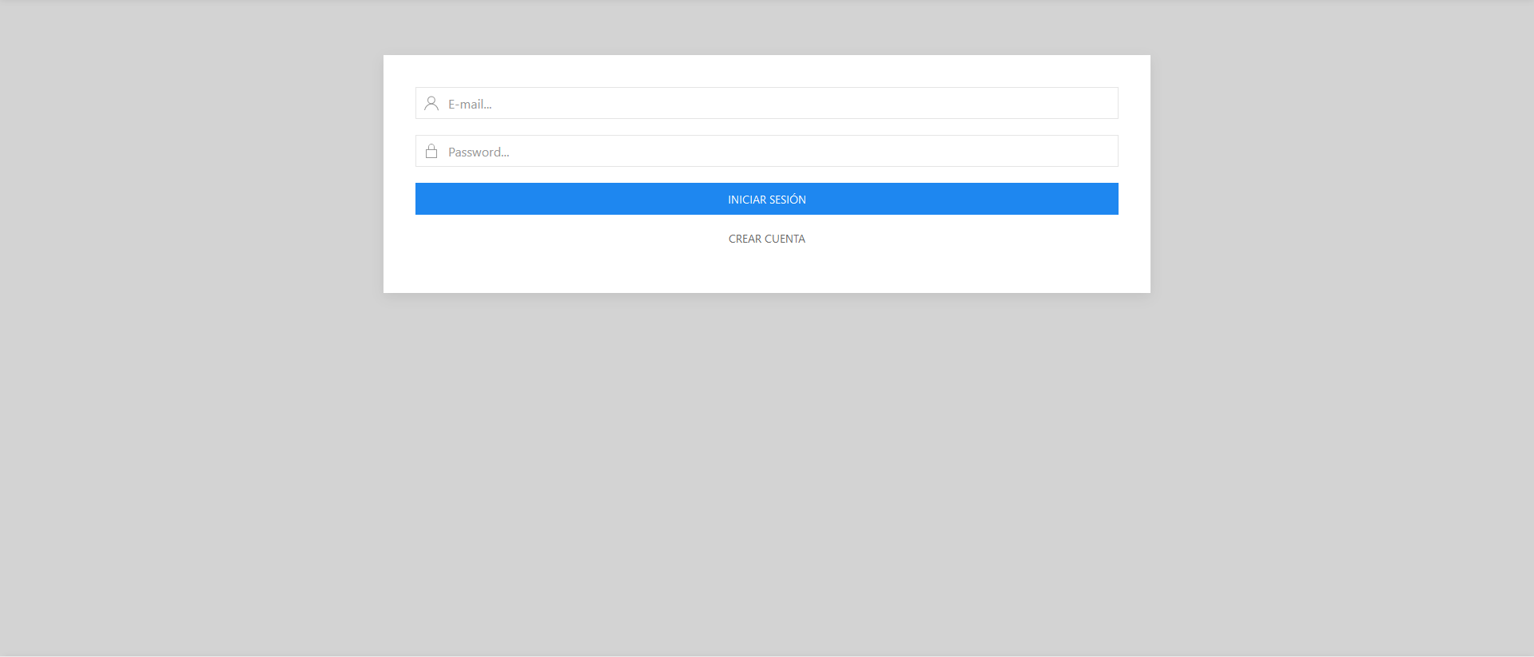

Nuevo: 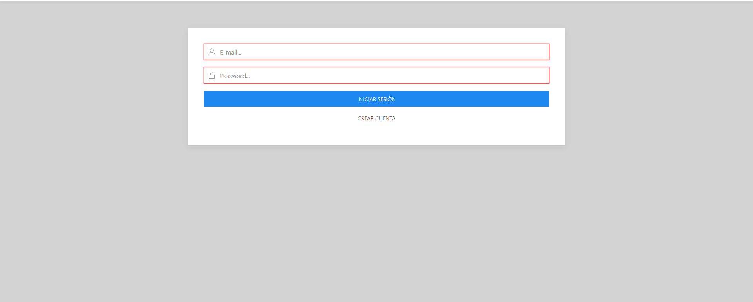

Modificado el formulario de login con el fin de que los campos del formulario deban ser rellenados.

## Registro

Original: 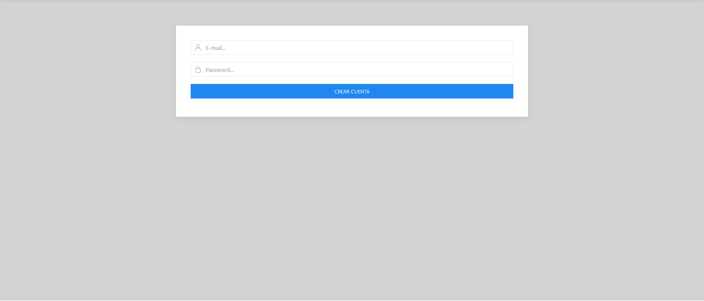

Nuevo: 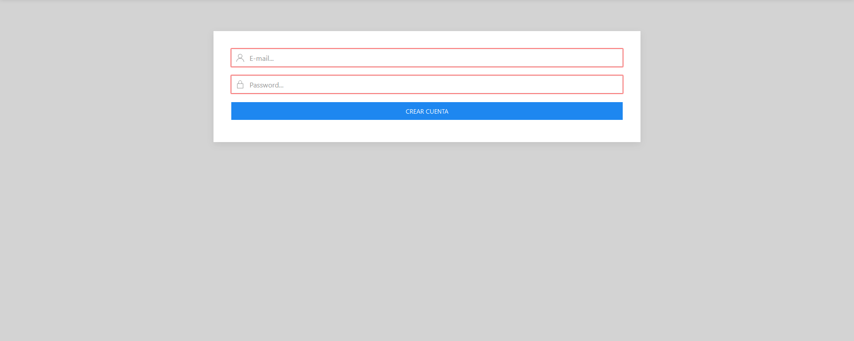

Modificado el formulario de registro con el fin de que los campos del formulario deban ser rellenados.

## Crear formulario

Original: 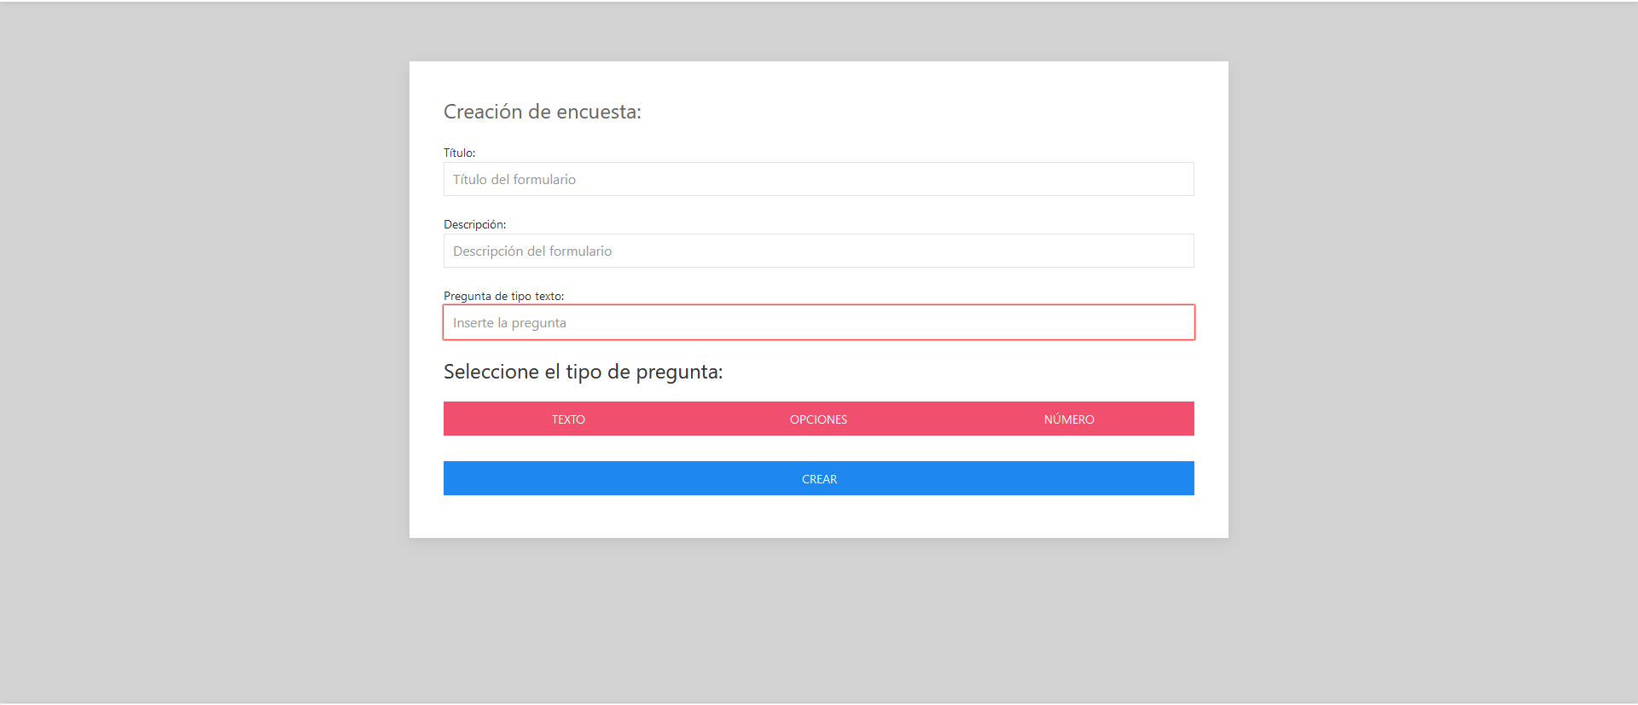

Nuevo: 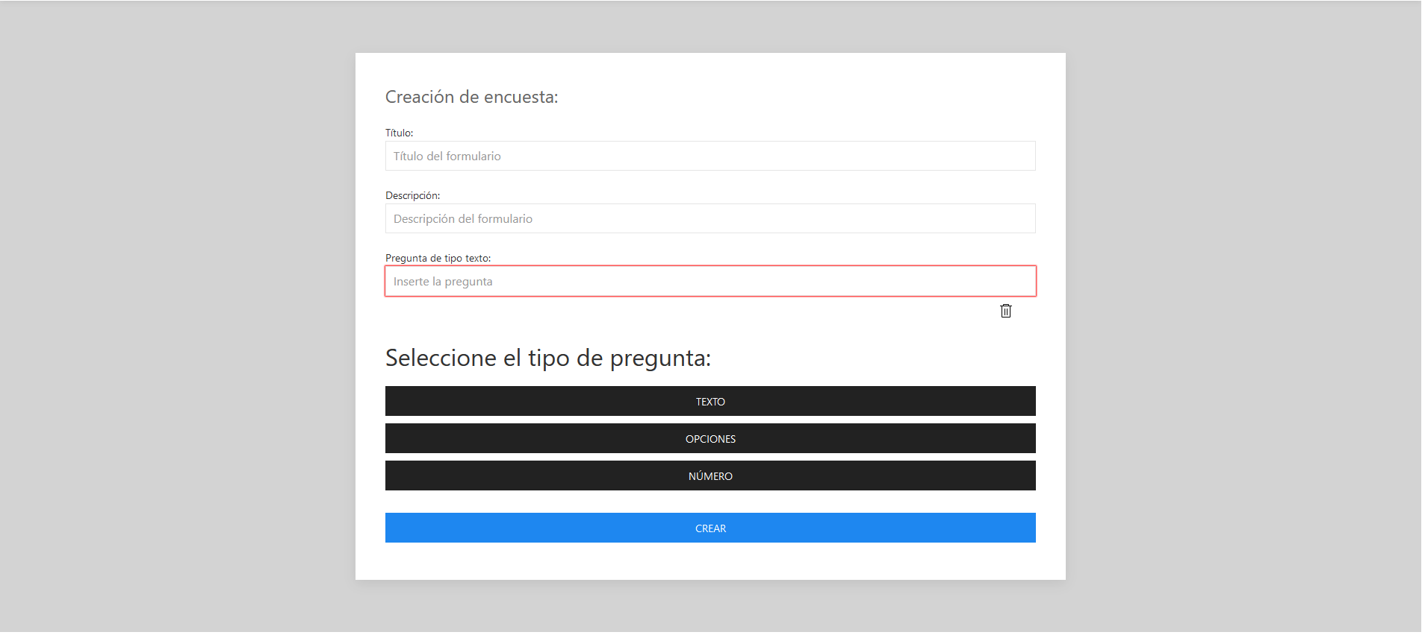

Modificado el sistema de selección de pregunta para facilitar la diferenciación entre los diferentes tipos.

Añadido un botón para eliminar pregunta.

## Formularios propios

Original: 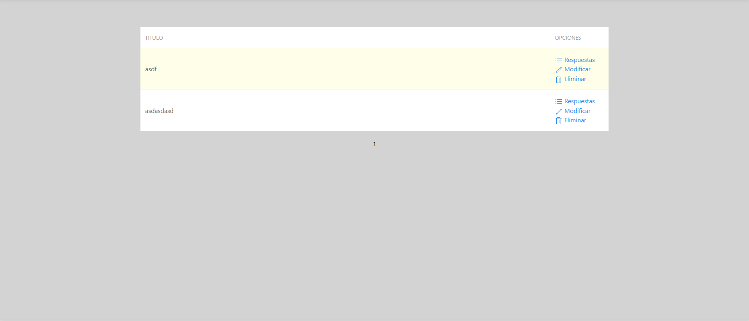

Nuevo: 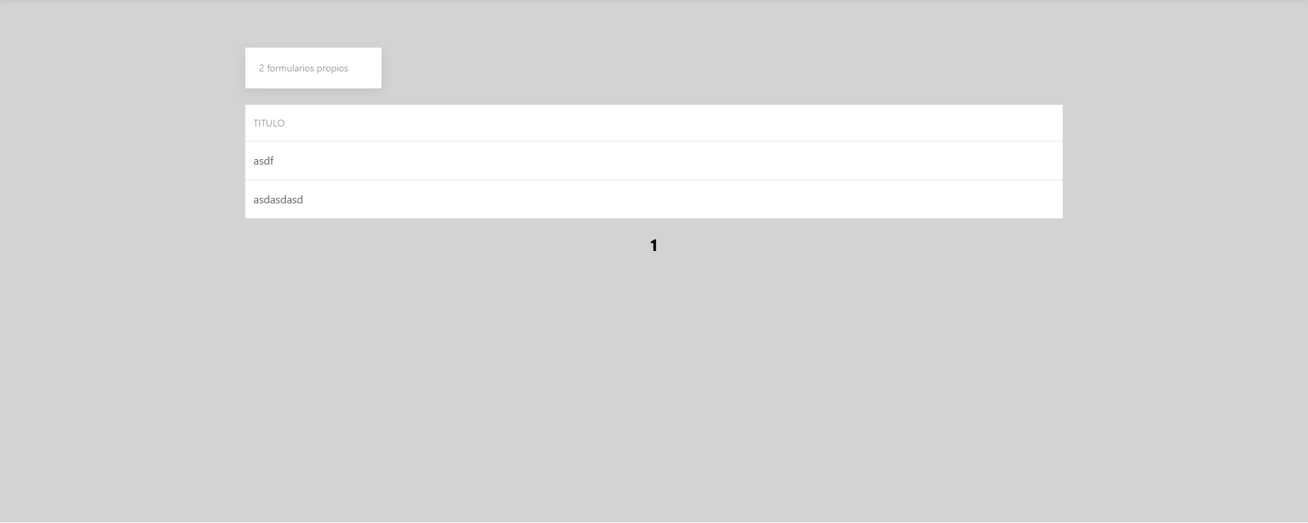

Adición en la página de un elemento dedicado a mostrar el número de resultados total.

Modificaciones en la paginación, cuyos números son ahora más grandes. Además, ahora la página actual es resaltada.

Modificado el sistema destinado a mostrar opciones, de forma que las opciones “respuestas”, “modificar”, “eliminar” y “…” sean mostradas cuando se haga “hover” encima de un formulario. Además, las opciones ver y compartir serán mostradas si se hace “hover” sobre el elemento más (…).

## Ver respuestas

Original: 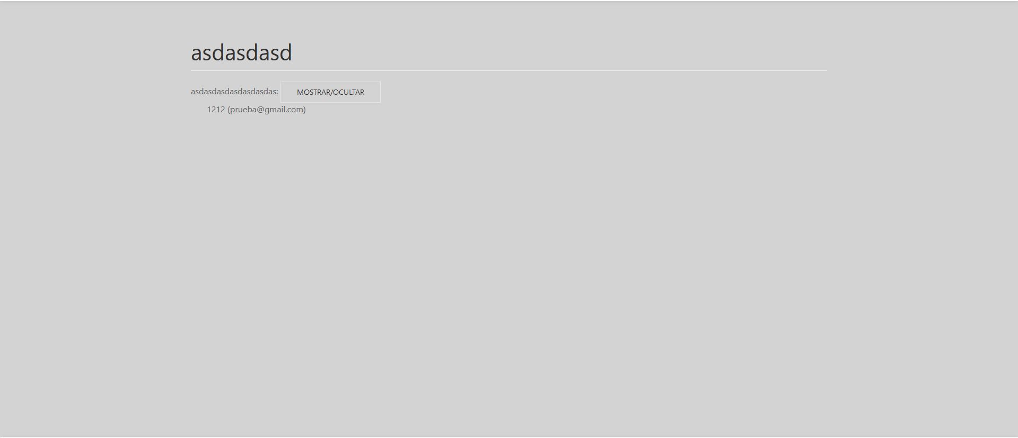

Nuevo: 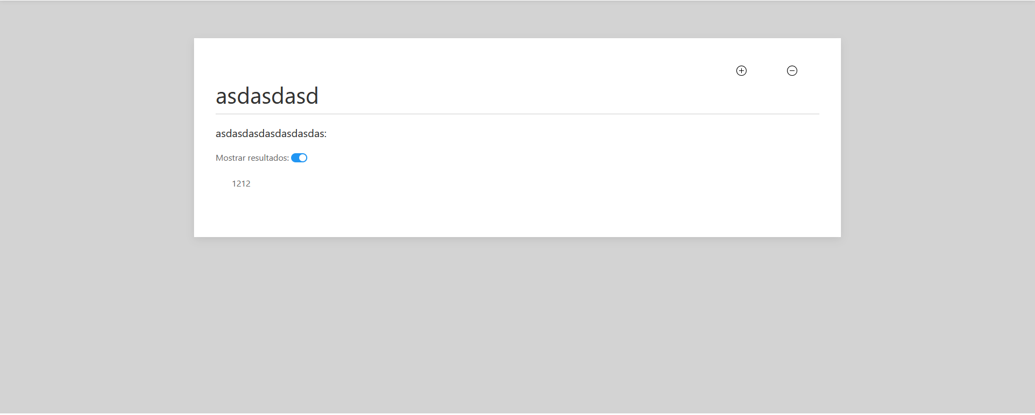

Modificado el diseño global de la ventana.

Cambiado el botón mostrar/ocultar por un “toggle switch”.

Añadida un funcionalidad para mostrar/ocultar todas las respuestas.

## Modificar formulario

Original: 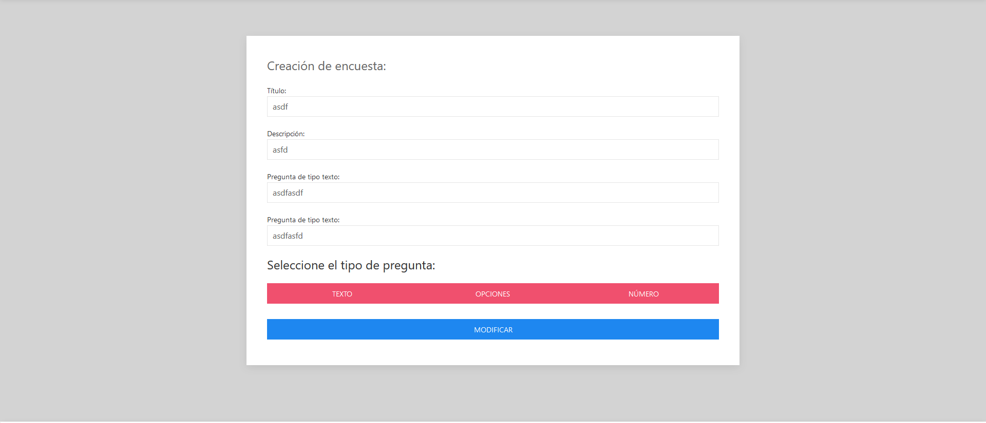

Nuevo: 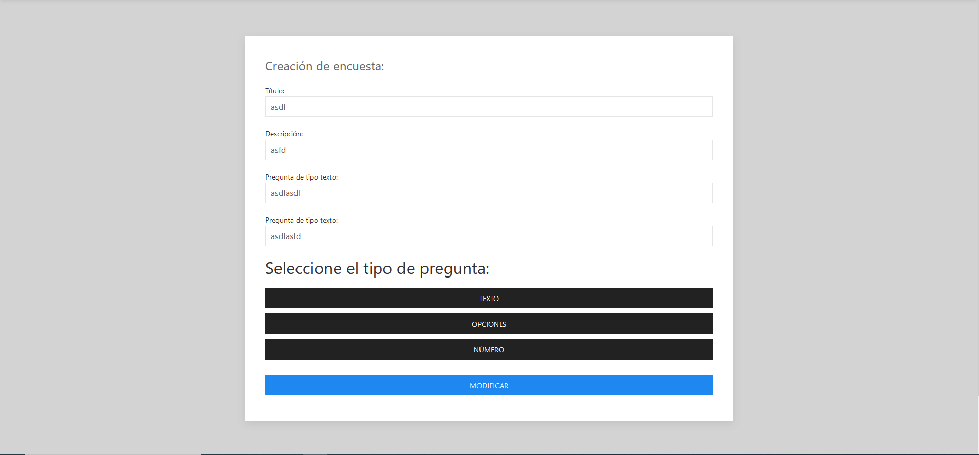

Modificado el sistema de selección de pregunta para facilitar la diferenciación entre los diferentes tipos.

## Ver Formulario

Nuevo: 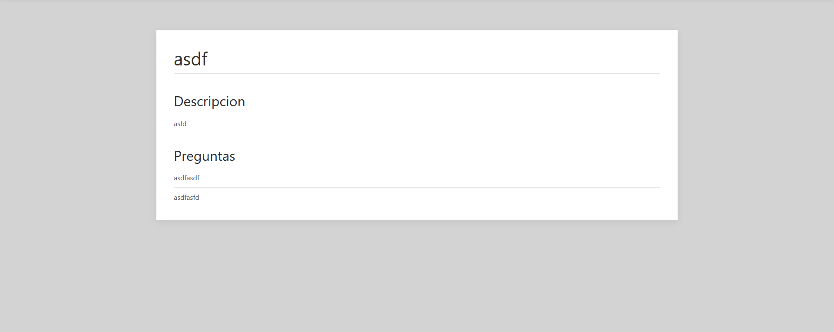

Creada una pantalla destinada a mostrar los datos de un formulario.

## Compartir Formulario

Nuevo: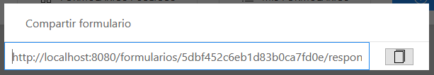

Creada una pantalla emergente destinada a generar el enlace que permita compartir un formulario.